

课 程 实 验 报 告

课程名称：面向对象程序设计
实验名称：面向过程的整型栈编程

院 系 ：计算机科学与技术
专业班级 ： CS1601
学 号 ： U201614532
姓 名 ： 吕鹏泽
指导教师 ： 马光志

2018 年 11 月 22 日

- 需求分析
- 题目要求
整型栈是一种先进后出的存储结构，对其进行的操作通常包括判断栈是否为空、向栈顶添加一个整型元素、出栈等。整型栈类型及其操作函数采用非面向对象的纯C语言定义，请将完成上述操作的所有函数采用纯C语言编程， 然后写一个main函数对栈的所有操作函数进行测试。
struct STACK{
int *elems; //申请内存用于存放栈的元素
int max; //栈能存放的最大元素个数
int pos; //栈实际已有元素个数，栈空时pos=0;
};
void initSTACK(STACK *const p, int m); //初始化p指向的栈：最多m个元素
void initSTACK(STACK *const p, const STACK&s); //用栈s初始化p指向的栈
int size (const STACK *const p); //返回p指向的栈的最大元素个数max
int howMany (const STACK *const p); //返回p指向的栈的实际元素个数pos
int getelem (const STACK *const p, int x); //取下标x处的栈元素
STACK *const push(STACK *const p, int e); //将e入栈，并返回p
STACK *const pop(STACK *const p, int &e); //出栈到e，并返回p
STACK *const assign(STACK*const p, const STACK&s); //赋s给p指的栈,并返回p
void print(const STACK*const p); //打印p指向的栈
void destroySTACK(STACK*const p); //销毁p指向的栈
- 需求分析
采用面向过程的C语言定义整型栈，对其进行的操作通常包括判断栈是否为空、 向栈顶 添加一个整型元素、出栈等。此外，对每一步操作判断操作是否合法，若合法则正常执行，否则抛出异常，立即结束程序。在进行动态内存分配时，对分配后的内容判断，若分配成功继续执行，否则结束程序运行。
- 系统设计
- 概要设计
整型栈是一种先进后出的存储结构，对其进行的操作通常在栈底进行，包括判断栈是否为空、向栈顶添加一个整型元素、出栈等。
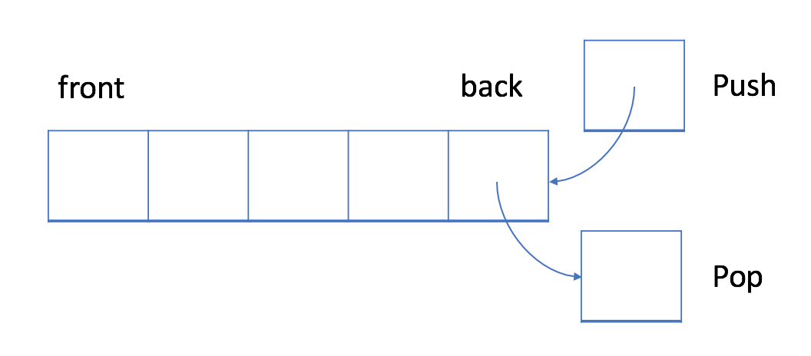
本次实验完成对栈的进本操作，然后使用主函数main处理输入的命令行参数来验证操作的正确性。main调用对栈的操作的函数，调用关系如图所示2-1所示：
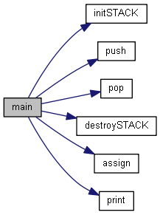
图2-1 函数调用关系图
- 详细设计
- void initSTACK(STACK *const p, int m)
参数：栈指针p，栈大小m
操作：构造一个大小为m的栈，将构造的栈的地址赋值给p
返回值：无
流程图：如图2-2所示
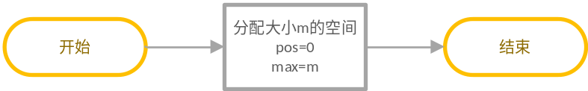
图2-2 initStack流程图
- void initSTACK(STACK *const p, const STACK&s)
参数：栈指针p，要复制的栈s
操作：深拷贝复制栈s，将新创建的栈赋值给p
返回值：无
流程图：如图2-3所示
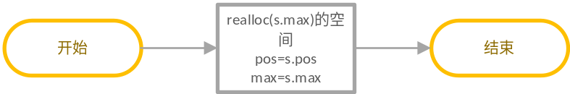
图2-3 initSTACK流程图
- int size(const STACK *const p)
参数：栈指针p
操作：求栈的最大元素个数
返回值：栈的最大元素个数
流程图：如图2-4所示
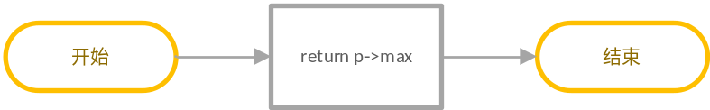
图2-4 size流程图
- int howMany(const STACK *const p)
参数：栈指针p
操作：求栈的实际元素个数
返回值：栈的实际元素个数
流程图：如图2-5所示
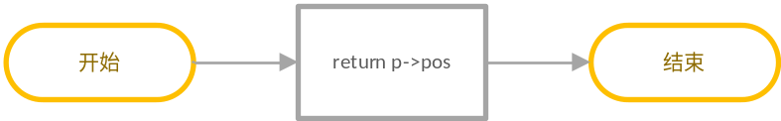
图2-5 howMany流程图
- int getelem(const STACK *const p, int x)
参数：栈指针p，下标x
操作：求栈中下标为x的元素值
返回值：若x合法，返回栈中下标为x的元素值，否则返回WRONG
流程图：如图2-2所示
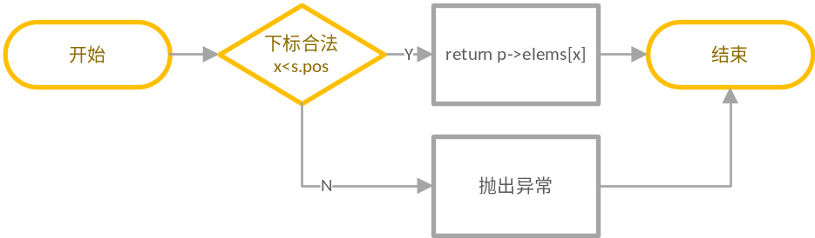
图2-6 getelem流程图
- STACK *const push(STACK *const p, int e)
参数：栈指针p，入栈元素e
操作：将元素e入栈
返回值：栈指针p
流程图：如图2-2所示
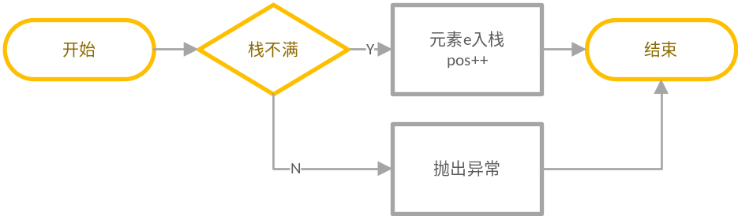
图2-7 push流程图
- STACK *const pop(STACK *const p, int &e)
参数：栈指针p，出栈元素e
操作：将元素出栈到e
返回值：栈指针p
流程图：如图2-2所示
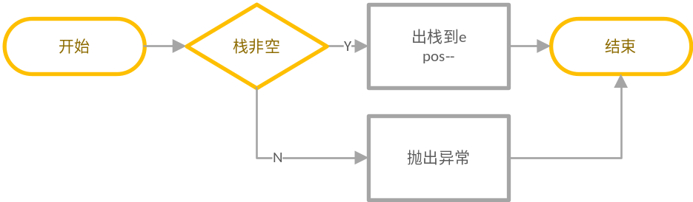
图2-8 pop流程图
- STACK *const assign(STACK*const p, const STACK&s)
参数：栈指针p，赋值的栈s
操作：将s中的数据深拷贝到p中
返回值：栈指针p
流程图：如图2-2所示
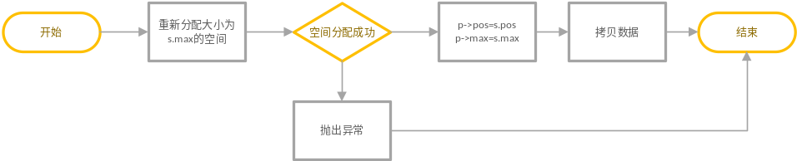
图2-9 assign流程图
- void print(const STACK*const p)
参数：栈指针p
操作：输出p指向的栈中的元素
返回值：无
流程图：如图2-2所示
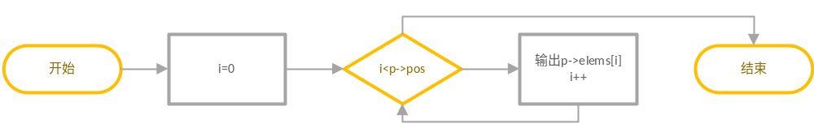
图2-10 print流程图
- void destroySTACK(STACK*const p)
参数：栈指针p
操作：销毁p指向的栈
返回值：无
流程图：如图2-2所示
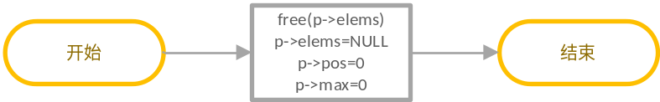
图2-11 destroySTACK流程图

- 软件开发
- 开发平台：Windows10 x86-64 下VisualStdio2017
- 测试平台：Windows10 x86-64 下VisualStdio2017
- 软件测试
正在测试C:/Users/10334/Documents/C_Stack_1.exe.......
执行命令：C:/Users/10334/Documents/C_Stack_1.exe -S 5 -I 1 2 3 4 -O 2 -O 2
用户输出:S 5 I 1 2 3 4 O 1 2 O
标准输出:S 5 I 1 2 3 4 O 1 2 O
答案正确！

执行命令：C:/Users/10334/Documents/C_Stack_1.exe -S 5 -O 0 -I 1 2 3 4 -O 5 -I 1
用户输出:S 5 O I 1 2 3 4 O E
标准输出:S 5 O I 1 2 3 4 O E
答案正确！

执行命令：C:/Users/10334/Documents/C_Stack_1.exe -S 5 -I 1 2 3 4 -O 2 -I 5 6 7 -I 8
用户输出:S 5 I 1 2 3 4 O 1 2 I 1 2 5 6 7 I E
标准输出:S 5 I 1 2 3 4 O 1 2 I 1 2 5 6 7 I E
答案正确！

执行命令：C:/Users/10334/Documents/C_Stack_1.exe -S 5 -I 1 2 3 4 -O 2 -A 4 -I 5 6 -I 7 -I 8
用户输出:S 5 I 1 2 3 4 O 1 2 A 1 2 I 1 2 5 6 I 1 2 5 6 7 I E
标准输出:S 5 I 1 2 3 4 O 1 2 A 1 2 I 1 2 5 6 I 1 2 5 6 7 I E
答案正确！

执行命令：C:/Users/10334/Documents/C_Stack_1.exe -S 5 -I 1 2 3 4 -O 2 -C -I 5 6 -A 2
用户输出:S 5 I 1 2 3 4 O 1 2 C 1 2 I 1 2 5 6 A 1 2 5 6
标准输出:S 5 I 1 2 3 4 O 1 2 C 1 2 I 1 2 5 6 A 1 2 5 6
答案正确！

执行命令：C:/Users/10334/Documents/C_Stack_1.exe -S 5 -I 1 2 3 4 -O 2 -N
用户输出:S 5 I 1 2 3 4 O 1 2 N 2
标准输出:S 5 I 1 2 3 4 O 1 2 N 2
答案正确！

执行命令：C:/Users/10334/Documents/C_Stack_1.exe -S 5 -I 1 2 3 4 -G 3 -G 7
用户输出:S 5 I 1 2 3 4 G 4 G E
标准输出:S 5 I 1 2 3 4 G 4 G E
答案正确！

执行命令：C:/Users/10334/Documents/C_Stack_1.exe -S 5 -I 1 2 3 4 -G 3 -I 5 6 7 8 -O 3 -I 9 0 -G 6 -I 1
用户输出:S 5 I 1 2 3 4 G 4 I E
标准输出:S 5 I 1 2 3 4 G 4 I E
答案正确！

执行命令：C:/Users/10334/Documents/C_Stack_1.exe -S 3 -I 1 2 3 -O 1 -I 5 6 -G 1 -G 6
用户输出:S 3 I 1 2 3 O 1 2 I E
标准输出:S 3 I 1 2 3 O 1 2 I E
答案正确！

执行命令：C:/Users/10334/Documents/C_Stack_1.exe -S 3 -I 1 2 3 4 -G 1 -I 5 6 -G 5 -O 6 -O 1
用户输出:S 3 I E
标准输出:S 3 I E
答案正确！

共10个测试样例
正确个数：10
错误个数：0
测试结果如图4-1所示：
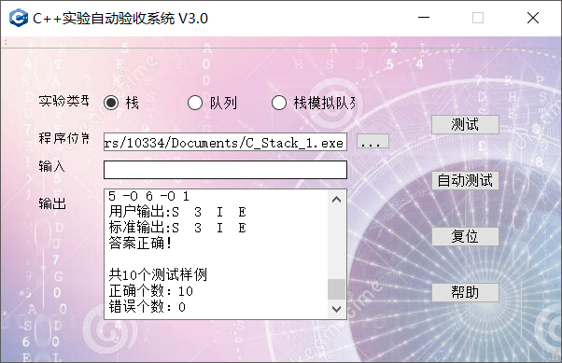
图4-1 测试结果
- 特点与不足
- 技术特点
在内存分配失败时抛出异常并退出，对于非法操作给出提示（栈空出栈、栈满入栈）并拒绝执行。
- 不足和改进的建议
无
- 过程和体会
- 遇到的主要问题和解决方法
一开始遇到了内存泄漏问题，在运行过程中程序卡死，抛出越界异常，重申审视程序后找出错误，及时释放内存。
- 课程设计的体会
通过本次实验我明白了栈的基本原理，并动手用C语言结构化编程实现了栈。再实际应用中，栈可以将递归程序化为迭代程序，提高程序运行效率，在解决一些特定问题时栈也有很大作用。
- 源码和说明
- 文件清单及其功能说明
- 可执行文件C_Stack_1.exe
- 源代码C_Stack_1.cpp.
- 用户使用说明书
在CMD中输入路径运行C_Stack_1.exe，并加上命令参数。或者在VS2017平台下F5重新编译再运行。
- 源代码
#include<stdio.h>
#include<stdlib.h>
#include<memory.h>
#include<string.h>
#define WRONG -1
struct STACK {
int *elems; //申请内存用于存放栈的元素
int max; //栈能存放的最大元素个数
int pos; //栈实际已有元素个数，栈空时pos=0;
};
void initSTACK(STACK *const p, int m); //初始化p指向的栈：最多m个元素
void initSTACK(STACK *const p, const STACK&s); //用栈s初始化p指向的栈
int size(const STACK *const p); //返回p指向的栈的最大元素个数max
int howMany(const STACK *const p); //返回p指向的栈的实际元素个数pos
int getelem(const STACK *const p, int x); //取下标x处的栈元素
STACK *const push(STACK *const p, int e); //将e入栈，并返回p
STACK *const pop(STACK *const p, int &e); //出栈到e，并返回p
STACK *const assign(STACK*const p, const STACK&s); //赋s给p指的栈,并返回p
void print(const STACK*const p); //打印p指向的栈
void destroySTACK(STACK*const p); //销毁p指向的栈

void initSTACK(STACK *const p, int m)
{
p->max = m;
p->pos = 0;
p->elems = (int *)malloc(m * sizeof(int));//动态分配内存
if (!p->elems)//内存分配失败
{
printf("memory allocation failed/n");
exit(0);
}
}
void initSTACK(STACK *const p, const STACK&s)
{
p->max = s.max;
p->pos = s.pos;
p->elems = (int *)malloc(s.max * sizeof(int));
if (!p->elems)//内存分配失败
{
printf("memory allocation failed/n");
exit(0);
}
memcpy(p->elems, s.elems, s.pos * sizeof(int));//拷贝s中的数据到p中
}
int size(const STACK *const p)
{
return p->max;
}
int howMany(const STACK *const p)
{
return p->pos;
}
int getelem(const STACK *const p, int x)
{
if(x<p->pos)
return p->elems[x];
else//下标不合法
{
printf("Invalid index/n");
return WRONG;
}
}
STACK *const push(STACK *const p, int e)
{
if (p->pos < p->max)
{
p->elems[p->pos] = e;
p->pos++;
}
else
printf("Stack is full/n");
return p;
}
STACK *const pop(STACK *const p, int &e)
{
if (p->pos > 0)
{
p->pos--;
e = p->elems[p->pos];
}
else printf("Stack is empty/n");
return p;
}
STACK *const assign(STACK*const p, const STACK&s)
{
if (p == &s) return p;//自身赋值
p->max = s.max;
p->pos = s.pos;
p->elems = (int *)realloc(p->elems, s.max * sizeof(int));//重新分配内存
if (!p->elems)//内存分配失败
{
printf("memory allocation failed/n");
exit(0);
}
memcpy(p->elems, s.elems, s.pos * sizeof(int));//拷贝数据
return p;
}
void print(const STACK*const p)
{
int i = 0;
while (i<p->pos)
{
printf(" %d", p->elems[i]);
i++;
}
}
void destroySTACK(STACK*const p)
{
free(p->elems);
p->elems = NULL;
p->pos = 0;
p->max = 0;
}
int main(int argc, char* argv[])
{
STACK * p = NULL;

char cmd = 1;//当前执行的命令
int cur_index;//当前处理的字符串下标
int end_index;//[cur_index,end_index)之间的数据均为命令的参数
int error = 0;//错误标记
cur_index = end_index = 1;
while (end_index < argc)
{
cur_index = end_index++;
cmd = argv[cur_index++][1];//当前执行的命令
while (end_index < argc && !(argv[end_index][1] >= 'A' && argv[end_index][1] <= 'Z'))
{
end_index++;
}//end_index定位到下一条命令
int num = -1;
STACK *pnew;

//根据指令进行操作
switch (cmd)
{
case 'S':
num = atoi(argv[cur_index]);//获取参数
if (num > 0)
{
p = new STACK;
initSTACK(p, num);//初始化一个新栈
}
else error = 1;//num不合法
break;
case 'I':
if (end_index - cur_index > p->max - p->pos)//入栈元素个数>=最多元素个数-当前元素个数
error = 1;
else//参数依次入栈
{
while (cur_index < end_index)
{
num = atoi(argv[cur_index++]);
push(p, num);
}
}
break;
case 'O':
num = atoi(argv[cur_index]);
if (num > p->pos)//出栈元素个数>当前栈中元素个数
error = 1;
else
{
while (num--)
{
int e;
pop(p, e);
}
}
break;
case 'C':
pnew = new STACK;
initSTACK(pnew, *p);//拷贝新栈
destroySTACK(p); delete p;//销毁旧栈
p = pnew;
break;
case 'A':
pnew = new STACK;
num = atoi(argv[cur_index]);
initSTACK(pnew, num);
assign(pnew, *p);//赋值新栈
destroySTACK(p); delete p;//销毁旧栈
p = pnew;
break;
case 'G':
num = atoi(argv[cur_index]);
if (num >= p->pos) error = 1;
break;
default:
break;
}
if (error == 1)
{
printf(" %c E", cmd);
break;
}

//输出执行完指令后的数据
switch (cmd)
{
case 'S':
printf("S %d", num);
break;
case 'I':
printf(" I");
print(p);
break;
case 'O':
printf(" O");
print(p);
break;
case 'C':
printf(" C");
print(p);
break;
case 'A':
printf(" A");
print(p);
break;
case 'N':
printf(" N %d", p->pos);
break;
case 'G':
printf(" G %d", p->elems[num]);
break;
default:
break;
}
}
delete p;
//system("pause");
return 0;
}

